**KEMENTERIAN PENDIDIKAN DAN KEBUDAYAAN**

**PROGRAM STUDI GEOFISIKA**

**DEPARTEMEN FISIKA**

**FAKULTAS MATEMATIKA DAN ILMU PENGETAHUAN ALAM**

**UNIVERSITAS GADJAH MADA**

**PRAKTIKUM METODE KOMPUTASI**

**ACARA I FORMAT STRING**



**DISUSUN OLEH :**

**[NAMA]**

**[NIMI]**

**ASISTEN :**

**ANANG SAHRONI**

**YOGYAKARTA**

**MARET**

**2020**

# Judul Acara

Format String

# Tujuan

Tujuan dalam praktikum ini adalah….

# Keluaran

Keluaran dalam praktikum ini adalah mahasiswa..

# Soal

Warung Bu Ormas di Kantin Klaster Saintek UGM akhir-akhir ini sedang laris karena musim mahasiswa ujian sehingga cepat dilanda lapar. Bu Ormas dibantu oleh beberapa pegawai, Mbak Siti sebagai juru masak, Mas Slamet sebagai pramusaji, dan Mbak Diah sebagai penjaga kasir. Penghitungan pembayaran biasanya dihitung secara manual oleh Mbak Diah yang memang dari lahir punya bakat menghitung cepat sehingga mau seramai apapun semuanya bisa ditangani oleh Mbak Diah, Mbak Diah memang ahli dalam jarimatika.

Semuanya berjalan lancar, sebelum Mbak Diah tiba-tiba harus kembali ke kampung halamannya di Solo karena dilamar dan akan segera menikah. Bu Ormas tidak bisa berbuat apa-apa, tentu, pekerjaan menghitung pembayaran akan terhambat dan bisa-bisa pelanggan pada malas beli karena harus antri ketika membayar. Sedang dilanda kebingungan di hari Jumat Wage tersebut, tiba-tiba Bu Ormas ingat ada kamu, mahasiswa Geofisika 2019 yang sehari-hari makan di warung Bu Ormas, sambil *coding* di kantin. Bu Ormas ingat kata-katamu bahwa kamu kurang menikmati makan kalau tidak sambil *coding*.

Baru diingat-ingat tiba-tiba kamu datang karena kelaparan, Bu Ormas langsung meminta tolong kamu untuk membuatkan program otomatis penghitungan total pembayaran. Dengan iming-iming gratis makan 3 kali sehari selama seminggu, tentunya kamu tidak mengelak. Berikut permintaan program dari Bu Ormas:

1. Membuat aplikasi penghitungan pembayaran
2. Bu Ormas hanya memasukkan jumlah makanan yang dibeli oleh pelanggan
3. Layar akan menampilkan nama makanan, harga jumlah, dan total harga per makanan
4. Di bagian bawah akan ada jumlah total pembayaran
5. Bu Ormas kemudian memasukkan jumlah uang yang dibayarkan pelanggan
6. Aplikasi akan menghitung otomatis uang kembalian

# Flowchart

Cara membuat flowchart dapat dicari di internet, untuk teknis pembuatan dapat menggunakan berbagai macam aplikasi. Pada praktikum ini kita seragamkan menggunakan aplikasi draw.io.

Contoh flowchart:

## C:\Users\Anang Sahroni\Downloads\Untitled Diagram (3).png

Gambar 1. Flowchart …..

# Kode Python

Menggunakan aplikasi hilite.me untuk mewarnai script. Contoh:

# Program Penghitungan Nilai Gaya Gravitasi

# Step 1 : Menginput dan mendefinisikan variabel (m1, m2, m3, r, G)

m1 = float(input("Masukkan nilai massa 1 (m1) dalam kg: ")) # massa 1

m2 = float(input("Masukkan nilai massa 2 (m2) dalam kg: ")) # massa 2

r = float(input("Masukkan nilai jarak (r) dalam meter: ")) # jarak

G = **6.674e-11**

# Step 2 : Menghitung nilai gaya gravitasi

F = (G*m1*m2) / (r\*\***2**) # F = G x m1 x m2 / (r^2)

# Step 3: Mencetak hasil perhitungan

**print**("Nilai gaya gravitasi adalah: ", F, "Newton")

# Tampilan Hasil

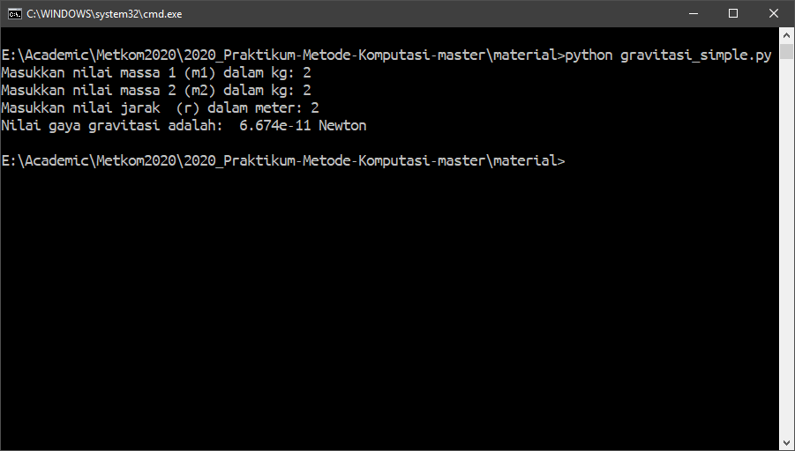

Gambar 2 …

# Penjelasan

Pada aplikasi penghitungan gaya gravitasi ini terdapat 3 (tiga) proses utama yaitu input, proses, dan output (disesuaikan dengan flowchart).

## Menginput dan mendefinisikan variabel (m1, m2, m3, r, G)

Pada proses input kode yang digunakan adalah:

[masukkan kode untuk bagian input] contoh:

# Step 1 : Menginput dan mendefinisikan variabel (m1, m2, m3, r, G)

m1 = float(input("Masukkan nilai massa 1 (m1) dalam kg: ")) # massa 1

m2 = float(input("Masukkan nilai massa 2 (m2) dalam kg: ")) # massa 2

r = float(input("Masukkan nilai jarak (r) dalam meter: ")) # jarak

G = **6.674e-11** # konstanta gravitasi

Pada proses ini digunakan fungsi ‘input’ untuk memasukkan tiga macam nilai yaitu nilai… dan …. Pada masing-masing input diberikan perintah ‘float’ untuk membuat …. Apabila tidak menggunakan ‘float’ maka terjadi error karena… Selain metode input manual dari user, didefinisikan juga nilai konstanta gravitasi (G) yaitu dengan nilai …

## Menghitung nilai gaya gravitasi

Setelah memasukkan parameter-parameter yang dibutuhkan langkah selanjutnya adalah menghitung nilai gaya gravitasi dengan kode:

# Step 2 : Menghitung nilai gaya gravitasi

F = (G*m1*m2) / (r\*\***2**) # F = G x m1 x m2 / (r^2)

Pada penghitungan ini …..

## Mencetak hasil perhitungan

Proses terakhir adalah proses…

# Step 3: Mencetak hasil perhitungan

**print**("Nilai gaya gravitasi adalah: ", F, "Newton")

# Penutup

## Saran:

Saran untuk praktikum acara 1 adalah ..

## Kesulitan:

Kesulitan yang dihadapi adalah …

# Referensi

[Masukkan referensi, bila ada]

# Catatan:

Beberapa komponen yang dinilai meliputi:

1. Originalitas (kode dan penjelasan)
2. Kejelasan kode, ingat kita menulis kode bukan untuk computer tetapi untuk manusia, jadi usahakan masing-masing jelas. Contoh: mendefinisikan massa tetapi menggunakan variable xx dan tidak disertai penjelasan dengan comment (#).

Contoh baik:

m1 = float(input("Masukkan nilai massa 1 (m1) dalam kg: ")) #massa 1

Contoh kurang baik:

xx = float(input("Masukkan m1: "))

1. Kodenya dapat berfungsi dengan benar?
2. Penjelasan step-by-step
3. Konsistensi antara judul masing-masing step pada Flowchart, Kode, dan Penjelasan, seperti pada template ini.
4. Pemberian saran dan kesulitan yang dihadapi

Selamat mengerjakan 😁😁😁